组件
2021年12月31日
11:00

uni-popup

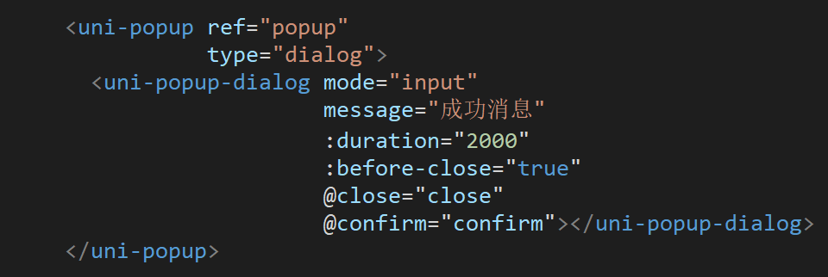

需要通过方法打开或关闭弹框, 比如 this.$refs.popup.open();
对话框组件uni-popup-dialog需要配合uni-popup使用

